KE-1A SF6气体检漏仪

操

作

手

册

扬州凯尔电气有限公司

一﹑概述
KE-1A型检漏仪是积30多年检漏仪生产验之精华,最近强档推出的新一代全自动智慧型检漏仪，是一款最稳定、最灵敏的检漏仪。我们充分考虑了广大用户的实际需求,以我们丰富的技术及经验应用于这款产品，使用户得以享受到极佳的性能价格比。
高科技的中央微处理单元是本产品的核心，它的数字信号处理能力可以更好地管理电路和处理检测信号。由于大量采用集成电路使电路中元件的数量减少了40%,大大提高了可靠性和效率。微处理器以每秒4000次的速度监测探头和电池电压,极微小的信号也可捕捉到，在任何环境下均可稳定、可靠地工作。
KE-1A型检漏仪增加了一些方便使用的功能：七级灵敏度使灵敏度增大64倍，三色发光二级管以渐进的方式宽范围地指示泄漏程度。同时也用于显示灵敏度级别和电池电量；触摸键盘可进行所有的操作；前卫的瘦长型造型设计极大地方便用户使用和维护；指示灯在使用中处于直视范围非常方便。
使用前备必仔细阅读本手册！在阅读了本手册后，若有任何问题或建议请随时与我们联系！

二﹑特点
- 全部采用具有高级数字信号处理能力的微处理器控制
- 三色视频显示
- 七档灵敏度设置﹑最大增强64倍
- 轻触式键盘
- 灵敏度随时可调
- 自动电池测试功能
- 电池电压指示
- 退过SAEJ1627认证，可检测R134a,R12,R22.
- 能检测所有卤素制冷剂
- 真机械泵采样,为探头提供正向气流.
- 具有渐变功能
- 无线、便携，只需2节二号电池
- 高强度仪器盒,可靠保护仪器
- 35厘米柔性不锈钢探杆
- 三年质保

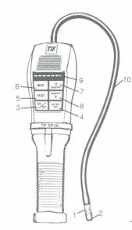
三﹑部件和控制
1．探头
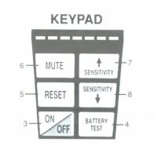
2．探头防护罩
3．电源开关
4．电池测试键
5．复位键
6．音频渐变键
7．增加灵敏度键
8．降低灵敏度键
9．发光二极管指示
10．柔性探杆

四﹑准备工作
安装电池：
如图﹑向上滑动拆下位于产品底部的电池仓盖，装入电池，正极向外（朝电池仓盖方向）。见图2
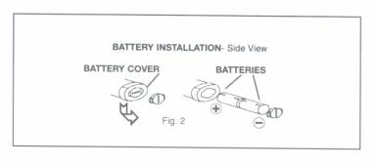

五﹑操作
5．1电源指示/电池测试
KE-1A检漏仪可以二种方式指示电池状况。
一种为常设状态。通过最左边的发光二极管指示电池的电量。
具体指示如下：（见图3）
绿 色----------电池电量正常。
橙黄色------- 电池电量不足，应尽快更换电池。
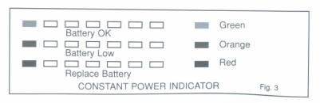
红 色----------电池电量很低，已无法工作。

另一种为电池测试状态。按下电池测试键进行电池测试。测试时发光二极管以三色图谱指示电池的实际电压。（见图4）
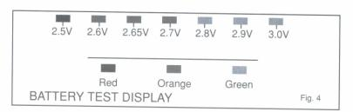

若按住电池测试键不放则持续显示电池电压。松开电池测试键返回正常状态。
5．2自动电路/复位功能
KE-1A检漏仪装有自动电路，以及一个复位键，可使本仪器忽略环境中制冷剂的浓度水平。
自动电路——打开开关时，本仪器忽略环境中的制冷剂浓度，设置零点。只有当浓度大于此水平时才发出警告。
注意：若将探头置于泄漏处开机，则泄漏不能测出。
复位功能——在操作中按下复位执行清零复位功能。当按下复位键时，仪器将重置零点，忽略探头周围存在的制冷剂。这样操作则可检测更高的浓度。将仪器移至清洁空气中复位可调整到最大的灵敏度。当按下复位键时，发光二极管（除最左边的外）将变成橘红色，大约一秒钟以确认复位动作。
5．3灵敏度调节
KE-1A型检漏仪具有七档灵敏度可调。按下灵敏度增加键或降低键可调整灵敏度的水平，相应的灵敏度通过发光二极管指示出来。“嘟嘟”声的频率也可指示灵敏度的区别。
当开机时，仪器自动认定为第5档。
按灵敏度上调键或下调键，可调节灵敏度。
在按下调整键时发光二极管显示红色。
发光二极管亮的数目代表相应的灵敏度级别（见图五）。最左边的发光二极管表示感1级（最低灵敏度）。从左边数，2至7级由相应数目的发光二极管表示，所有的发光二极管全亮时表示7级（最高灵敏度）。
*按上调键或下调键将改变灵敏度。可以按一次改变一级，也可以持续按键快速改变级别。
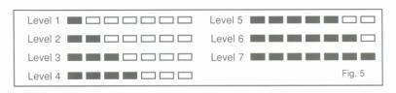
*每增加（或降低）一档，表示相对灵敏度变化一倍，这使得本仪器灵敏度最大可增加64倍。

5．4警示
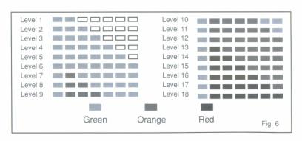
KE-1A型检漏仪具有18级警示。因此可清晰地指示泄漏的相对大小和强度。渐进的指示可用于定位漏点。因为增加的警示级别表示正在接近泄漏源（最高浓度处）。每一级由相应的红﹑绿﹑橙三色之一的发光二极管表示（见图6）。

首先，从左到右绿色，然后有从左到右显示橙色，并逐一替换掉绿色。最后，从左到右显示红色，并逐一替换掉橙色。

六﹑检漏操作
6．1 打开电池开关，发光二极管将显示复位指示2秒钟（左灯绿色，其它灯橙色）。
6．2 通过观察发光二极管核对电池电力（见上）
6．3 开机时，本产品默认为灵敏度5级，此时可听到间隔稳定的“嘟、嗜”声，如果需要可通过灵敏度调整键改变灵敏度。
6．4 开始检漏时，当泄漏的气体被发现，“嘟嘟”声将变得急促，发光管也将根据浓度的变化改变发光方式。
6．5 灵敏感度可在操场作中的任何时候时行调整，且不影响检测。
6．6 如泄漏源被定位之前，已达到最高警示（发光二极管1绿6红）。应按复位键复位到零参考水平。
6．7 为保证仪器测量准确可靠，您可经常进行复位操作。

七、注意事项
7．1 当泄漏不能被测出时，才调高灵敏度。当复位不能使仪器“复位”时，才调低灵敏度。
7．2 在被严重污染的区域，应及时复位仪器以消除环境对仪器的影响。复位时不要移动探头。本仪器可根据需要任意次复位。
7．3 有风的区域，即使大的泄漏也难发现。在这种情况下，最好遮挡住潜在泄漏区域。
7．4 若探头接触到湿气或溶剂时可能报警，因此，检查泄漏时避免接触到它们。

八、推荐的操作方法
注意：对空调系统进行检漏时应开闭空调系统和发动机。
8．1空调系统应加入足够的制冷剂，使其在不工作的情况下保持至少340Kpa（50PSI）的压力。温度低于15℃时，泄漏可能不能测出，因为这时可能压力不足。
8．2被测出部件有污染时，注意不要污染探头。如果部件非常脏。或存有凝固物，应用干的工业手巾擦掉或用压缩空气吹掉。不能使用清洁剂或溶剂，因为它们会对探险头产生影响。
8．3目测整个制冷系统，检查所有管道，软管，构件有无润滑油泄漏、损坏、腐蚀等痕迹的地方，每个有问题的区域都应用探头仔细检测。
8．4在冷剂系统中应顺着连贯的路径检测，不要有遗漏，如果找到一漏孔，一定要继续检测所剩的部分。检漏时，探头要围绕被检部件移动，速率要求不大于25～50毫米/秒，并且离表面距离不大于5毫米，要完整地围绕部件移动，这样才能达到最佳期检测效果，有啸叫声表示找到了漏孔。
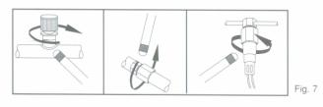

8．5此时应将仪器拿开，重新调节灵敏度到合适位置，对刚刚检测过的部件再仔细检查一遍，确定漏孔的确切位置。
8．6核实一个明确地泄漏源至少要按如下步骤再操作一次：
A、如果需要，向怀疑泄漏的区域吹入工业空气，再重复检查该区域。在非常大泄露漏情况下，用工业空气吹散该区域有助于准确定位泄漏点。
B、先移动到清新空气中并复位，然后握住探头尽可能靠近已警示的泄漏源处，并围绕它移动直到泄漏点被确定。
仅供汽车空调系统
8．7在对位于空调模组中的蒸发器内核进行检漏时，应先将空调风机调到最高档最少工作15秒，关掉它，然后等10分钟，让制冷剂在容器内积累。之后，将探头放入风机电阻块或冷凝出水口（如果无水），或放入最近的蒸发器的加热/通风/空调的容器开口处，例如热管或通风管。如果报警，则泄漏显然被找到。
所有系统
8．8对制冷系统维护后或任何其它影响制冷系统的服务之后，维护和服务的部分都应做泄漏检查站。

九、适用范围
KE-1A检漏仪也可用于：
9．1其它系统和存储/恢复容器的检漏。本产品对所有卤化（包括氯和氟）制冷剂起作用包括但并不限于
CFCS e.g.R12,R11,R500,R503etc…
HCFCs e.g.R22,R123,R124,R502etc…
HFCs e.g.R134a,R404a,R125etc…
还可检测其它混合物，如AZ-50,HP62,MP39etc…
9．2检测医院消毒设备的已乙烯氧化物泄漏（检测携带有卤素的气体）
9．3在高压电路断路器中检测SF-6
9．4检测绝大部分含有氯、氟和溴的气体（卤素气体）
9．5检测用于干洗设备的清洁剂，例如四氯化碳
9．6检测用于灭火系统中的卤素气体

十、维护保养
适当的维护对您的检漏仪是非常必要的。仔细地遵循下述指导，将减少故障并增加本产品的寿命。
警告：更换探头前务必关闭电源，否则可能导致轻微地电击！
保持探头清洁：利用附送的防护罩防止灰尘、水汽、油脂阻塞探头。未加防护罩时禁用本产品。
使用本产品前，均要检查探头和防护罩确无灰尘或油脂。
清洁：
10．1 拉住拉下防护罩
10．2 用工业毛巾或压缩空气清洁防护罩
10．3 如果探头本身也脏，可浸入像酒精等温和清洗剂几秒钟，然后用压缩空气或工业毛巾清洁。
注意：绝不要用像汽油、松节油、矿物油等溶剂，因为它们会残留在探头上并降低仪器灵敏度。
更换探头：探头最终总要失效，需更换。由于探头寿命直接和使用条件和频次相关，因此较难预计准确的更换时间。当在清洁、纯净空气中报警或不稳定时，应更换探头。
更换探头步骤：
1．确认本产品处于关闭状态
2．逆时针旋下旧探头
3．顺时针旋上包装箱中提供的备用探头

十一、备件
标准配置
您的检漏仪配有一个包装箱，一本用户手册，2个电池和一个备用探头。
购买备件请您联系当地的分销商，最好在下订单时参考备件编号。
选购配件
KE-2 维修套件（3个探头和3个防护罩）
KE-4A 机盒
KE5201A 标准泄漏源

十二、技术参数
电 源：3伏直流，2节二号碱性电池
最大灵敏度：R12，R22，R134a已通过认可（14克/年）
极限灵敏度：对卤素制冷剂，小于3克/年
探头寿命：大约20小时
工作温度：0℃-52℃
电池寿命：正常使用下约30小时
工作方式：连续，无限制
响应时间：瞬时
复位时间：1秒
预热时间：约2秒
重 量：560克
尺 寸：22.9cm×6.5cm×6.5cm
探杆长度：35.5cm

*十三、保修
本产品提供终身维修，自购买之日一年内，若按建议的保养后，仍不能工作，我们将为您提供免费维修或更换。本保修不适用于被擅自更改或不正当使用而损坏的产品。
本保修不包括电池、探头、防护罩或其它正常使用中损耗的材料。
在退回本产品维修前，请先仔细阅读本手册中的维护保养部分，以判定故障是否容易排除。退回本产品前，请确认已更换或清洁探头和防护罩，电池也正常。
如果还是不能正常工作，请和我们或当地经销商联系！

扬州凯尔电气有限公司
地址：江苏省宝应县柳堡工业集中区
电话：0514-88557066
邮箱：yzkedq@163.com
网址：www.yzkedq.com

